Муниципальное автономное общеобразовательное учреждение

гимназия № 120

Изобразительное искусство

Материалы для проведения индивидуального отбора

Исполнители: Микитюк Е.В.,
учитель ИЗО высшей квалификационной категории,
Усцова О.С.,
учитель ИЗО первой квалификационной категории

Екатеринбург, 2023

Пояснительная записка к материалам для индивидуального отбора

Представленные ниже материалы предлагаются учащимся 6 классов МАОУ гимназии № 120 для прохождения конкурсных испытаний в 7 класс с углубленным изучением предметов архитектурно-художественной направленности.
Материалы для прохождения индивидуального отбора по изобразительному искусству составлены в соответствии:
1. Федеральным законом от 29 декабря 2012 года N 273-ФЗ «Об образовании в Российской Федерации»,
2. Законом Свердловской области от 15 июля 2013 года No 78-ОЗ «Об образовании в Свердловской области»,
3. Порядком организации индивидуального отбора при приеме либо переводе в государственные образовательные организации Свердловской области и муниципальные образовательные организации для получения основного общего и среднего общего образования с углубленным изучением отдельных предметов или для профильного обучения, утвержденным Постановлением Правительства Свердловской области от 27.12.2013 № 1669-ПП.
ЦЕЛЬ:
Выявление уровня подготовки обучающихся 6-х классов по изобразительному искусству, выраженного в восприятии, творческом воображении, художественных умений и навыков, желающих продолжить обучение в 7 классе с углубленным изучением предметов предметной области «Искусство».
Контрольно-измерительные материалы составлены с учетом выявления способностей к художественной деятельности, ориентированные на проверку графических умений и составление композиции на заданную тему.
Экзаменационная работа состоит из двух частей. Практические задания предполагают разные формы изображения.
Первое задание Копия с репродукции.
Образные задачи: Проанализировать художественно-графическое произведение, передать характер строения, выявить основные закономерности построения образа, выполнить копию, используя графические средства: линию, пятно, штрих.
Композиционные задачи: сложность разнообразных форм, контраст.
Закономерности: пропорции, ритм, масштаб.
Последовательность выполнения: компоновка всего изображения, выявление основных масс изображения, прорисовка деталей. Графические средства: линия, пятно, штрих. Задание выполняется индивидуально.
Второе задание. Создание графической тематической композиции (абстрактная, декоративная)
Образные задачи: передать образ по заданной теме графическими средствами (карандаш)
Композиционные задачи: принцип асимметрии, сочетание геометрии и живописности, контраст, сложность. Структура сложная, смешанная
Последовательность выполнения работы: выбор индивидуально-эмоциональной установки, формирование образного ключа, используя трансформации, возникающие за счет выбранного образа, конструктивной схемы. Наполнение композиции индивидуально-образными, неповторимыми элементами, характерными для определенного города
Графические средства: линия, пятно, штрих.
Задание выполняется индивидуально.
На каждое задание отводится по 60 минут (всего 120 минут)

Основные требования к выполнению задания
Первое задание
1.Точное воспроизведение репродукции:
- композиция
- характер изображения
- закономерности построения художественного образа (пропорции, ритм, масштаб)
- Четкое графическое изображение (прорисовка всех деталей)

Второе задание Создание композиции
1.Нестандартное образное решение творческого задания
- метафорическое преобразование реального образа;
- характер образа соответствует образу выбранного города;
- неповторимые (оригинальные) черты определенного города
- гармонические пропорции изображения;
- сложность, богатство образного решения композиции
2.Четкое графическое изображение (прорисовка всех деталей)

Критерии оценивания результатов (баллы)
Оба задания оцениваются в десятибалльной системе
Первое задание
10-9 | выполнены все требования к выполнению задания
8-7 | допущены некоторые недочеты (компоновка, упущены мелкие детали)
6-5 | Ошибки в пропорциях
4-3 | не соответствует изображению по форме, характеру, не владеет графическими средствами изображения.
2-1 | не выполнено ни одно требование
Второе задание
10-9 | выполнены все требования к выполнению задания
8-7 | Образ города не достаточно оригинален
6-5 | нарушены закономерные черты выбранного образа города (соотношение образу )
4-3 | характер выбранного образа не соответствует выбранному, не владеет графическими средствами изображения.
2-1 | не выполнено ни одно требование

Критерии оценивания результатов
В работе за каждое задание указывается максимальное количество баллов, которое можно за него получить. Максимальное количество баллов за работу – 20.
20 -17 баллов – «5»;
16 -13 баллов – «4»;
12 -9 баллов – «3»;
8 - 5 баллов – «2»;
4-1 баллов – «1»,
0 баллов – «0».

Варианты композиций

Первое задание

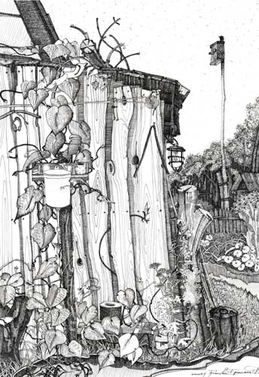

Второе задание

